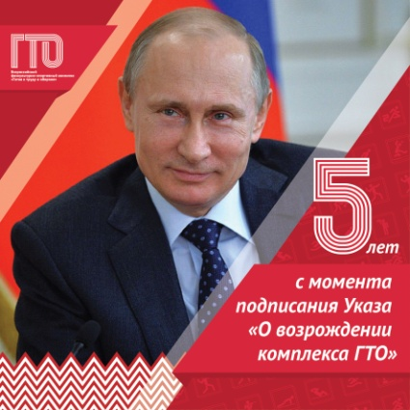

**В соответствии с Указом Президента Российской Федерации от 24 марта 2014 года о Всероссийском физкультурно-спортивном комплексе «Готов к труду и обороне» (ГТО) Комплекс начал свое действие на территории нашей страны. Комплекс ГТО направлен на физическое развитие и укрепления здоровья подрастающего поколения, является основой системы физического воспитания и призван способствовать развитию массового физкультурного движения в стране.   С сентября 2018 года  в нашей образовательной организации проходит апробация  и внедрение (а в дальнейшем реализация) Комплекса ВФСК ГТО в старших и подготовительных к школе группах.**

***Цель комплекса ГТО* — увеличение продолжительности жизни населения с помощью систематической физической подготовки.**

**Цель работы педагогов и специалистов по апробации и внедрению комплекса ГТО в ДОУ  — приобщение участников образовательного процесса к ЗОЖ с помощью внедрения комплекса ГТО среди воспитанников МБДОУ.**

***Задачи:***

1. **Массовое внедрение комплекса ГТО.**
2. **Повышение уровня физической подготовленности воспитанников МБДОУ.**
3. **Повышение  уровня заинтересованности родителей  об организации занятиях физической культурой и спортом, физическом совершенствовании и введении здорового образа жизни;**
4. **Повышение информированности родителей о методах и формах организации занятий по ФК, в том числе с использованием современных информационных технологий.**

***Содержание тестов для детей 6-8 лет:***

* **Бег 30 м (сек.)**
* **Прыжок в длину (см.)**
* **Подтягивание из виса лежа (раз)**
* **Сгиб. и разгиб. рук (раз)**
* **Наклон вперёд до пола**
* **Метание мяча в цель (кол-во попаданий из 5 попыток).**

***Ожидаемые результаты апробации и внедрения Комплекса ГТО:***

1. **Высокий уровень общефизического развития участников образовательного процесса.**
2. **Уменьшение заболеваемости среди воспитанников ДОУ.**

**Структура Всероссийского физкультурно-спортивного комплекса состоит из 11 ступеней, включает следующие возрастные группы:**

I ступень «Играй и двигайся»: 6–8 лет (ДОУ, 1–2 классы)

II ступень «Стартуют все»: 9–10 лет (3–4 классы)

III ступень «Смелые и ловкие»: 11–12 лет (5–6 классы)

IV ступень «Олимпийские надежды»: 13–15 лет (7–9 классы)

V ступень »Сила и грация»: 16–17 лет (10–11 классы, среднее профессиональное образование)

VI ступень «Физическое совершенство»: 18–30 лет

VII ступень «Радость в движении»: 31–40 лет

VIII ступень «Бодрость и здоровье»: 41–50 лет

IX ступень «Здоровое долголетие»: 51–55 лет и старше

​

**Почему комплекс ГТО стоит начинать с дошколят?**

Физическое воспитание особенно важно в дошкольном возрасте, это один из ответственных этапов жизни ребёнка. Именно в этот период закладываются основы здоровья: умственного, нравственного и физического развития, формируется личность человека. В это время ребенок интенсивно растет и созревает, движения становятся его основной потребностью.

Детские сады должны стать фундаментом, на котором дети приобщаются к здоровому образу жизни и спорту. Свои первые значки ГТО ребята должны получать именно в дошкольных образовательных учреждениях. Взрослые должны помогать им достичь желаемой цели.